1. **제목 : 5주차 설계보고서**
2. **설계결과**
   1. **2.2kΩ 5.1kΩ 6.8kΩ 10kΩ 저항 각 1개씩과 10kΩ의 가변저항을 이용하여 임의의 저항을 측정하는 휘트스톤 브리지 회로를 설계하시오.**
      1. **R1 ~ R4위치에 주어진 저항 중 적당한 값의 저항을 선택하시오.**
 $$R_{1}=10kΩ \\ R_{2}=5.1kΩ \\ R_{3}=10kΩ\left(variable\right) \\ R_{4}=2.2kΩ$$

     2. **측정 가능한 임의의 저항 범위가 최대가 되도록 하시오.**
      3. **측정 가능한 저항의 범위를 계산하고 그 값의 유도과정을 보이시오.**

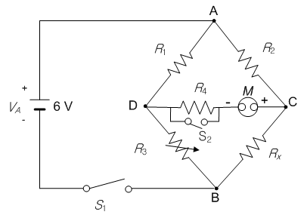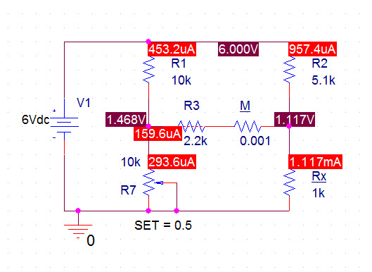

* 1. **DC 10V의 전원과 임의의 저항 R1 ~ R6을 사용하여 다음 회로를 꾸민 후, R6이 부하저항이라고 하자. 이 회로에 대한 테브난 등가 회로를 완성하여라.** 
     1. **같은 값을 갖는 저항을 중복 사용하지 마시오.**
     2. **VTH, RTH, IL (본래회로), IL (테브난 등가 회로) 에 대한 이론치와 측정치를 분석하시오.**

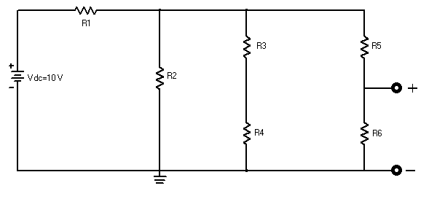

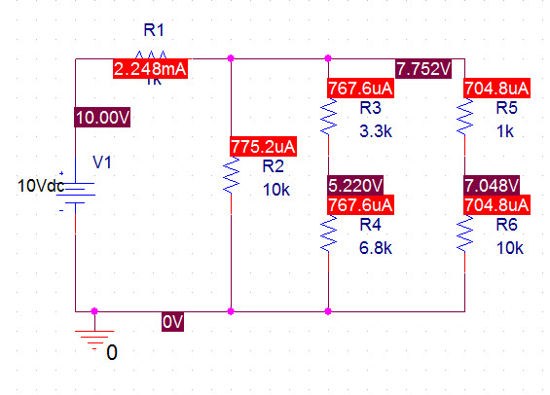

1. **참고문헌**